

Cahier de Spécification de la Plateforme JobHub

Version 1.0

Table de matières

Introduction 2

1. Etude de l’existant 3

2. Architecture globale 6

3. Spécifications fonctionnelles 7

4. Spécifications non fonctionnelles 10

5. Contraintes 11

Conclusion 12

Introduction

L'objectif de JobHub est de construire une CV thèque (banque de Curriculum Vitae) ouverte aux recruteurs et une banque d’opportunités à la portée des chercheurs d’emploi.

En effet, il a été remarqué une affluence des offres d'emploi et de stage dans différents secteurs d'activités sur les réseaux sociaux (principalement Whatsapp). L’on se pose donc les questions suivantes:

* Combien de personnes sont informées de ces offres?
* Sur le nombre de personnes informées de ces offres combien sont qualifiés?
* Le fait de passer l'information à travers Whatsapp ou des affiches est-il vraiment efficace?

Une petite réflexion sur la base de ces quelques questions nous fait comprendre que du fait des moyens utilisés actuellement par les employeurs pour faire leurs recrutements, une sorte de discrimination **non objective** est déjà faite. Car, pour un chercheur d’emploi, pour avoir l’information, le facteur **chance** devient très important.

C'est dans le cadre de la résolution de ce problème que le projet JobHub s'inscrit. En effet, sur la plateforme proposée par ce projet, il sera possible tout d'abord pour les recruteurs de tout secteur d'activité de trouver avec précision et rapidité le profil qui leur convient le mieux pour un poste dans leurs entreprises, et aussi pour une personne à la recherche de travail d'être constamment à la page en ce qui concerne les offres encore sur la table.

Etude de l’existant

1. Fonctionnalités

Nous avons recensé parmi les plateformes existantes faisant dans la mise en relation des chercheurs d’emploi et des employeurs un certain nombre de fonctionnalités.

Parmi celles-là, nous avons :

* Concernant les chercheurs d’emploi :
* Uploader son CV
* Concevoir son CV
* Rechercher des emplois
* Consulter un emploi
* Candidater pour un emploi
* Suivre sa candidature
* Concernant les employeurs
* Poster une offre d’emploi
* Rechercher des profils de chercheurs d’emploi
* Consulter des CV
* Concernant le système de mise en relation
* Recommander des offres à un chercheur d’emploi
* Recommander des profils à un employeur
* Analyse de CV

1. Solutions existantes

Nous avons recensé les entreprises qui font dans la mise en relation des recruteurs et chercheurs d’emploi au Cameroun mais aussi ailleurs. Les plus intéressantes que nous avons trouvées sont les suivantes :

|  |  |  |  |
| --- | --- | --- | --- |
| Logo | URL site | Avantages | Inconvénients |
|  | [www.emploi.cm](http://www.emploi.cm) | * Interface Ergonomique * Les offres d’emploi proviennent directement des entreprises * Possibilité de suivre sa candidature | * Absence de système de recommandation d’offre |
|  | [http://falajob.com](http://falajob.com/) | * Interface Ergonomique * Blog permettant de conseiller les chercheurs d’emploi | * Absence de système de recommandation d’offre |
|  | <https://cameroun.minajobs.net/> | * Interface Ergonomique | * Les offres d’emploi ne proviennent pas forcément des entreprises qui recrutent elles même ce qui expose au problème de Fake News et oblige les utilisateurs à être redirigés vers d’autres sites pour postuler * Absence de système de recommandation d’offre |
|  | [https://www.jobijoba.com](https://www.jobijoba.com/) | * Interface Ergonomique * Analyse de CV * Recommandation d’offre d’emploi | * certaines offres d’emploi ne proviennent pas forcément des entreprises qui recrutent elles même ce qui expose au problème de Fake News et oblige les utilisateurs à être redirigés vers d’autres sites pour postuler |

2. Architecture globale

L’architecture globale du système est la suivante:

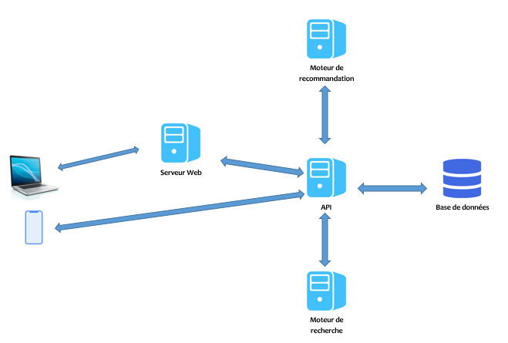

Figure 1: Architecture globale du système

3. Spécifications fonctionnelles

Il est important de rappeler que le système que nous concevons devra optimiser le plus possible le système de recrutement des ressources humaines des entreprises. Etant donné que le CV ne reflète pas toujours les compétences réelles des candidats, il est donc prévu que la plateforme fournisse un système d’évaluation de compétences basé sur une série de QCM (Question à Choix Multiples).

Il en ressort donc les fonctionnalités à implémenter dans notre système sont les suivantes :

* Concernant les chercheurs d’emploi :
* Uploader son CV
* Concevoir son CV
* Rechercher des emplois
* Consulter un emploi
* Candidater pour un emploi
* Suivre sa candidature
* Passer une évaluation
* Concernant les employeurs
* Poster une offre d’emploi
* Rechercher des profils de chercheurs d’emploi
* Traiter une candidature
* Consulter des CV
* Ajouter un QCM
* Concernant le système de mise en relation
* Recommander des offres à un chercheur d’emploi
* Recommander des profils à un employeur
* Générer une évaluation

Il est à noter que pour candidater à une offre d’emploi, les utilisateurs devront passer une évaluation (à condition de l’entreprise concernée l’ai définit ainsi). Et une évaluation se fait sur une période et est aléatoire et unique à chaque candidature.

1. Diagramme de cas d’utilisation

L’ensemble des fonctionnalités que nous avons recensé précédemment nous a conduits au diagramme de cas d’utilisation suivant :

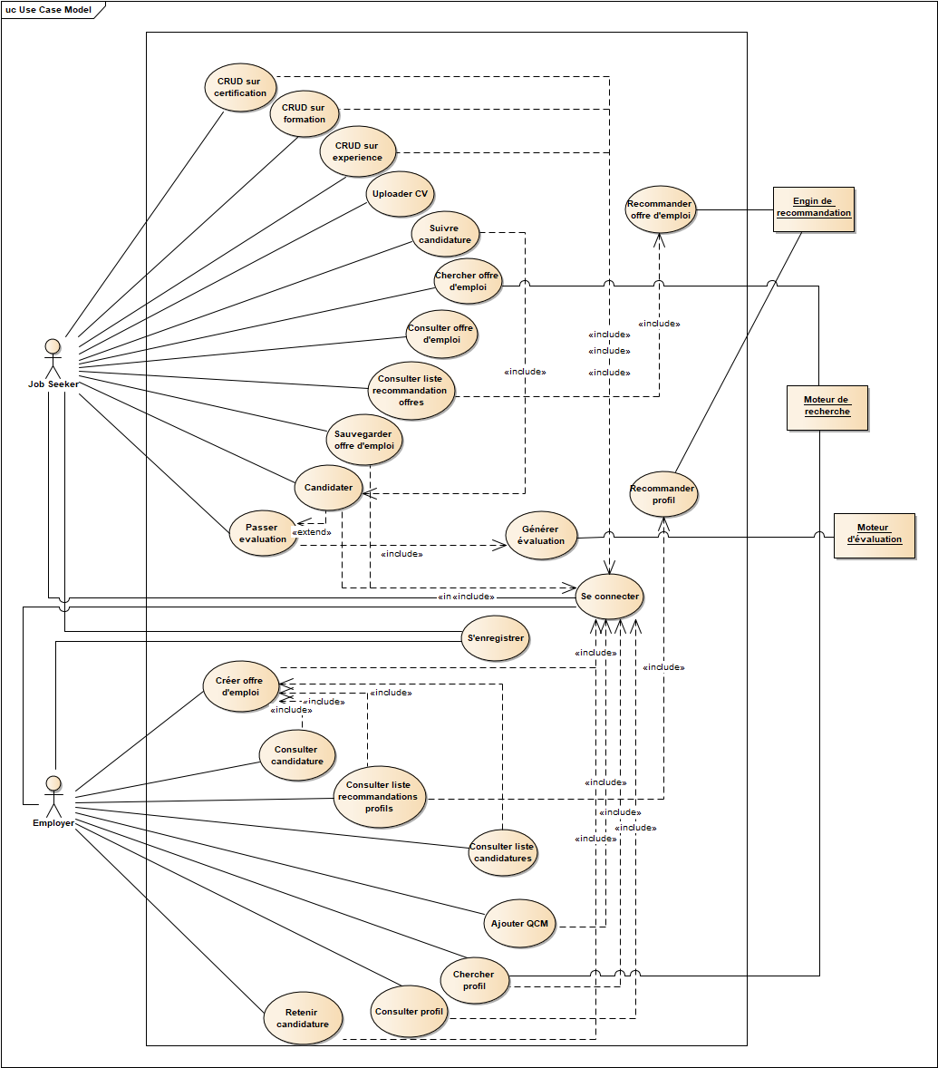

Figure 2: Diagramme de cas d'utilisation

1. Description textuelle des cas d’utilisation

4. Spécifications non fonctionnelles

Comme spécifications non fonctionnelles nous avons les suivantes:

* Le système doit être facile à utiliser
* Le système doit avoir une interface ergonomique
* Le système doit être suffisamment sécurisé
* Le temps de réponse des requêtes doit être le plus faible possible
* Le système doit être flexible de manière à assurer la maintenabilité
* Les fonctionnalités de recherche devront se faire avec un moteur de recherche sémantique, il sera possible d’utiliser ElasticSearch
* Les offres d’emploi devront provenir pour un début uniquement des entreprises présentent sur la plateforme
* Les recommandations d’offre aux utilisateurs devront tenir compte de leur profil et de leur CV
* Dans la recommandation de CV, tenir compte des établissements d’étude des candidats dans le calcul des priorités
* Les recommandations de profil aux recruteurs devront tenir compte de la sémantique dans la description de leurs offres.

5. Contraintes

Une plateforme telle que JobHub peut être soumise à certaines contraintes telles que les suivantes :

* La possibilité que des faux comptes soient créés sur la plateforme permettant ainsi de diffusion de fausses offres d’emploi
* La possibilité que les entreprises ne retirent pas leurs offres de la plateforme une fois le profil leur convenant trouvé

Conclusion